Spelmeny

Umeå
I samspel med
Hudiksvall, Sundsvall, Söderhamn
och Södertälje

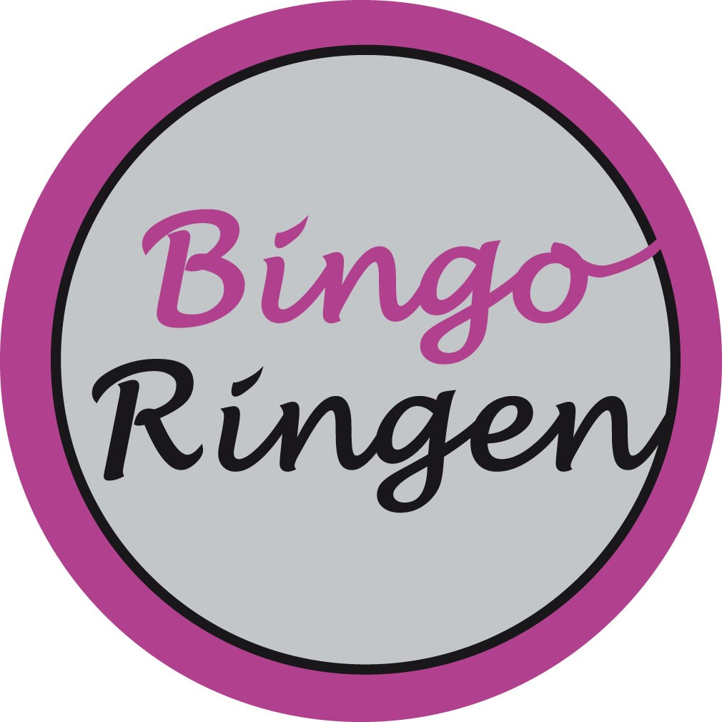

Välkommen till BingoRingen!

Vi erbjuder dig varierande och roliga spel i en trevlig och avkopplande miljö.

I denna spelmeny har vi samlat allt du behöver veta om våra spel. Vill du veta mer är du självklart välkommen att fråga någon av alla våra trevliga bingovärdar.

Vi har 14 bingohallar runt om i Sverige. Våra hallar varierar i storlek och antal platser. Men den röda tråden är den påtagliga stämningen och den mysiga känslan. Något som vi har byggt in i väggarna i alla bingohallar.

Spela, fika och umgås
Vi erbjuder mer än bingospel. Alla våra hallar har fina caféer där du kan välja mellan en stor variation kakor, snacks, mackor och drycker. Allt detta avnjuter du självklart i en avkopplande miljö tillsammans med alla dina bingovänner.

Bingo på pappersbrickor eller terminal …
I alla våra bingohallar kan du välja att spela bingo på pappersbrickor eller på terminaler. Du spelar alltid samma spel som på en pappersbricka, fast på en dataskärm, där du också kan få hjälp med automarkering. Ett bra sätt att lära sig bingo! Prata med någon av våra duktiga bingovärdar så hjälper de dig att komma igång.

Våra trivselregler
• Vi har en 18-årsgräns för att spela i lokalen. Det gäller även underåriga i
spelandes sällskap.
• Du får inte uppehålla en Vegasautomat samtidigt som du spelar bingo.
• Vi ansvarar inte för ytterkläder, väskor och/eller värdesaker.
• Var vänlig sätt mobiltelefonen på ljudlös och använd den bara i utrymmen
där du inte stör andra gäster.
• Visa hänsyn mot dina bingovänner så får vi alla en trevlig stund
tillsammans!

Våra spelregler
• Bingobrickan kan endast användas till det bingospel den köps till, och kan
därför inte sparas.
• Markering på pappersbricka ska göras med godkänd penna och på sådant sätt att
det tydligt framgår vilka nummer som markerats.
• Pappersbrickan är ogiltig om streckkoden inte kan läsas.
• Bingoraderna får endast tillgodoräknas om de är inom samma delbricka.
• Raderna spelas i turordning. Det vill säga innan någon kan vinna på två rader, måste
vinsten för en rad ha spelats ut.
• Vid bingo måste det sist utropade numret finnas i den vinnande bingoraden, i annat
fall är bingon ogiltig och ingen vinst betalas ut.
• Vid ”Bingo” ska bingogästen stoppa spelet via våra ”Bingolarm” samt ropa så högt
att våra bingovärdar hör det.
• Bingogäst som vinner skall vara uppmärksam på att den egna vinnande brickan blir
kontrollerad och presenterad i TV-bilden.
• Vid vinster över 6.000 kronor så sätts vinsten in på bingogästens bankkonto.
• Våra bingovärdar får inte delta i spelet vare sig direkt eller indirekt.

Det är upp till varje bingogäst att informera sig om spelreglerna innan spelet påbörjas. Om spelreglerna inte följs har våra bingovärdar rätt att förklara bingon ogiltig varvid inga vinster betalas ut. För mer information om våra spelregler, fråga gärna någon av våra bingovärdar.

Generella vinstexempel oavsett spel:
• Om vinsten baseras på en 5kronorsbricka, och vinsten erhålls på en 10kronors-,
20kronors- eller 40kronorsbricka är vinsten två, fyra respektive åtta gånger så stor.
• Om vinsten baseras på en 10kronorsbricka, och vinsten erhålls på en 20kronors-
eller 40kronorsbricka är vinsten två respektive fyra gånger så stor.

Upplägg
I denna Spelmeny har vi delat upp presentationen av våra bingospel i tre olika delar efter bricktyper: Förrätt, Varmrätt och Dessert. I början av menyn finner ni förklaringar av våra ordinarie spel, därefter vårt spelschema, och i slutet finns våra Extraspel.

Vi önskar dig lycka till och hoppas du får en riktigt trevlig bingostund!

Medarbetarna på BingoRingen
Förrätter:
Dessa spelas på mindre bingobrickor med endast 25 nummer,
så kallade Singelbrickor.

DYNAMITEN Valfritt pris: 10kr eller 20kr
Spelas inte den 10:e & 20:e varje månad.

Grundvinster: 1 - 4 rader 25kr eller 50kr
5 rader 75kr - 1.500kr eller 150kr - 3.000kr

Vid vinst på 5 rader får gästen välja fem stycken gruvvagnar som skall sprängas från respektive nivå i gruvan. Vid delad vinst slumpar datorn fem vinnande gruvvagnar. Så länge innehållet är guld fortsätter vinstbeloppet att öka och man går vidare till nästa nivå. Om gruvvagnen innehåller kol är spelet slut och vinsten summeras.

FÄRGCHANSEN Valfritt pris: 10kr eller 20kr
Spelas inte den 10:e & 20:e varje månad.

Grundvinster: 1 - 4 rader 25kr eller 50kr
5 rader 75kr - 1.500kr eller 150kr - 3.000kr

Vid vinst på 5 rader får gästen välja fem stycken nummer på sin vinnande bricka. Vid delad vinst slumpar datorn fem vinnande nummer. Bakom dessa nummer döljer sig vinstluckor med olika belopp och fem olika färger. Så länge gästen valt nya vinstfärger fortsätter datorn att lägga samman beloppen till en slutlig vinstsumma.

64:AN Valfritt pris: 10kr, 20kr eller 40kr

Grundvinster: 1 - 5 rader Grundspelplan för 10kronorsbricka

Jackpott:
5 rader: Fast 64 drag 640kr 1.280kr eller 2.560kr

GRUVAN Valfritt pris: 10kr, 20kr eller 40kr

Grundvinster: 1 - 4 rader Grundspelplan för 10kronorsbricka
5 rader 100kr, 200kr eller 400kr

Jackpottar:
1 rad: Start 5 drag 1.000kr 2.000kr eller 4.000kr Höjs ett drag per speldag
2 rader: Start 18 drag 1.000kr 2.000kr eller 4.000kr Höjs ett drag per speldag
3 rader: Start 30 drag 1.000kr 2.000kr eller 4.000kr Höjs ett drag per speldag
4 rader: Start 40 drag 1.000kr 2.000kr eller 4.000kr Höjs ett drag per speldag
5 rader: Fast 58 drag 1.000kr 2.000kr eller 4.000kr Höjs 100kr, 200kr eller 400kr per spel
Fast 60 drag 400kr 800kr eller 1.600kr
Fast 62 drag 200kr 400kr eller 800kr

FEMLINGEN Valfritt pris: 10kr, 20kr eller 40kr

Grundvinster: 1 - 4 rader Grundspelplan för 10kronorsbricka
5 rader 100kr, 200kr eller 400kr

Jackpottar:
1 rad: Fast 14 drag 500kr 1.000kr eller 2.000kr
2 rader: Fast 28 drag 500kr 1.000kr eller 2.000kr
3 rader: Fast 42 drag 500kr 1.000kr eller 2.000kr
4 rader: Fast 50 drag 500kr 1.000kr eller 2.000kr
5 rader: Fast 60 drag 1.000kr 2.000kr eller 4.000kr

STORKOVAN Valfritt pris: 10kr, 20kr eller 40kr

Spelas som sista spel alla dagar.

Grundvinster: 1 - 4 rader Grundspelplan för 10kronorsbricka
5 rader 500kr, 1.000kr eller 2.000kr

Jackpott:
5rader: Start 57 drag 1.500kr 3.000kr eller 6.000kr Höjs ett drag per speldag

Varmrätter:
Dessa spelas på stora bingobrickor med alla 75 nummer,
så kallade Nummerbrickor.

KRYSSET Valfritt pris: 5kr, 10kr, 20kr eller 40kr

Grundvinster: Ett kryss Lägsta odelade vinst 50kr, 100kr, 200kr eller 400kr
5 rader Lägsta odelade vinst 50kr, 100kr, 200kr eller 400kr

Jackpottar:
Kryss: Fast 35 drag 500kr 1.000kr 2.000kr eller 4.000kr
5 rader: Fast 59 drag 500kr 1.000kr 2.000kr eller 4.000kr

ZÄTA Valfritt pris: 5kr, 10kr, 20kr eller 40kr
Spelas om 1 rad, 2 rader och sedan ett Zäta.

Grundvinster: 1 - 2 rader Lägsta odelade vinst 20kr, 40kr, 80kr eller 160kr
Zäta Lägsta odelade vinst 100kr, 200kr, 400kr eller 800kr

Jackpottar:
Zäta: Start 30 drag Höjs ett drag per speldag

Vinst på 1 3.750kr 7.500kr 15.000kr eller 30.000kr
Vinst på 2 - 3 3.000kr 6.000kr 12.000kr eller 24.000kr
Vinst på 4 - 6 2.750kr 5.500kr 11.000kr eller 22.000kr
Vinst på 7 - 10 2.500kr 5.000kr 10.000kr eller 20.000kr
Vinst på 11 - 15 2.250kr 4.500kr 9.000kr eller 18.000kr
Vinst på 16 - 30 2.000kr 4.000kr 8.000kr eller 16.000kr
Vinst på 31 - 75 1.875kr 3.750kr 7.500kr eller 15.000kr

PYRAMIDEN Valfritt pris: 5kr, 10kr, 20kr eller 40kr

Grundvinster: 1 - 5 rader Grundspelplan för 5kronorsbricka
5 rader Vinst enligt nedan på ojämna nummer

Vinst på 1 250kr 500kr 1.000kr eller 2.000kr
Vinst på 3, 5, 7 200kr 400kr 800kr eller 1.600kr
Vinst på 9, 11, 13, 15, 17 150kr 300kr 600kr eller 1.200kr
Vinst på 19, 21, 23, 25, 27, 29, 31 125kr 250kr 500kr eller 1.000kr
Vinst på ojämna nummer 33 - 49 100kr 200kr 400kr eller 800kr
Vinst på ojämna nummer 51 - 75 75kr 150kr 300kr eller 600kr

MINILINKEN Valfritt pris: 5kr, 10kr, 20kr eller 40kr

Grundvinster: 1 - 4 rader Lägsta odelade vinst enligt nedan

Vinst på 10, 20, 30, 40, 50, 60, 70 200kr 400kr 800kr eller 1.600kr
Vinst på alla övriga nummer 20kr 40kr 80kr eller 160kr

5 rader Lägsta odelade vinst enligt nedan

Vinst på 10, 20, 30, 40, 50, 60, 70 750kr 1.500kr 3.000kr eller 6.000kr
Vinst på alla övriga nummer 75kr 150kr 300kr eller 600kr

FÄRGSTEGEN (Tre-färgad bingobricka) Fast pris: 20kr
Spelas inte den 10:e & 20:e varje månad.

Grundvinster: 1 - 4 rader Lägsta odelade vinst enligt nedan
Övre Mitten Nedre
20kr 40kr 80kr

5 rader Lägsta odelade vinst enligt nedan
Övre Mitten Nedre
50kr 100kr 200kr

Jackpott:
5 rader: Fast 60 drag Övre Mitten Nedre
Vinst med slutsiffra 1 ( 1, 11, 21, 31, 41, 51, 61 eller 71 ) 200kr 400kr 800kr
Vinst med slutsiffra 2 ( 2, 12, 22, 32, 42, 52, 62 eller 72 ) 200kr 400kr 800kr
Vinst med slutsiffra 3 ( 3, 13, 23, 33, 43, 53, 63 eller 73 ) 250kr 500kr 1.000kr
Vinst med slutsiffra 4 ( 4, 14, 24, 34, 44, 54, 64 eller 74 ) 275kr 550kr 1.100kr
Vinst med slutsiffra 5 ( 5, 15, 25, 35, 45, 55, 65 eller 75 ) 300kr 600kr 1.200kr
Vinst med slutsiffra 6 ( 6, 16, 26, 36, 46, 56 eller 66 ) 350kr 700kr 1.400kr
Vinst med slutsiffra 7 ( 7, 17, 27, 37, 47, 57 eller 67 ) 375kr 750kr 1.500kr
Vinst med slutsiffra 8 ( 8, 18, 28, 38, 48, 58 eller 68 ) 500kr 1.000kr 2.000kr
Vinst med slutsiffra 9 ( 9, 19, 29, 39, 49, 59 eller 69 ) 750kr 1.500kr 3.000kr
Vinst med slutsiffra 0 ( 10, 20, 30, 40, 50, 60 eller 70 ) 1.000kr 2.000kr 4.000kr

Desserter:
Dessa spelas på mindre bingobrickor med 90 nummer,
så kallade Läggbrickor.

SIFFERJAKTEN Valfritt pris: 5kr eller 10kr
Spelas som första spel alla dagar.

Grundvinster: 1 - 2 rader 25kr eller 50kr
3 rader Vinst enligt nedan

Vinst på 1 2.500kr eller 5.000kr
Vinst på 2, 3 2.000kr eller 4.000kr
Vinst på 4, 5 1.500kr eller 3.000kr
Vinst på 6, 7 1.000kr eller 2.000kr
Vinst på 8, 9 500kr eller 1.000kr
Vinst på 10 50kr eller 100kr
Vinst på 11 55kr eller 110kr
Vinsten höjs därefter för varje nummer med 5kr eller 10kr.
Vinst på 90 450kr eller 900kr

NORRSKENET Valfritt pris: 5kr eller 10kr

Grundvinster: 1 - 2 rader 50kr eller 100kr
3 rader Vinst enligt nedan

Vinst på alla jämna nummer 500kr eller 1.000kr
Vinst på alla ojämna nummer 250kr eller 500kr

BYGGPOTTEN Valfritt pris: 5kr, 10kr eller 20kr

Grundvinster: 1 - 3 rader Grundspelplan för 5kronorsbricka (90)

Jackpott:
5 rader: Fast 55 drag 200kr 400kr eller 800kr

Varje spel höjs potten med: 100kr 200kr eller 400kr
Maximalt jackpottbelopp är: 10.000kr 20.000kr eller 40.000kr

PEKING Valfritt pris: 5kr, 10kr eller 20kr

Grundvinster: 1 - 2 rader 25kr, 50kr eller 100kr
3 rader 150kr, 300kr eller 600kr Höjs vid över 150 insatser
Här hittar du speltiderna för alla våra spel
med fasta speltider!

Speltid Spelnamn
10.30 Sifferjakten
10.40 64:an
Spelordningen i rullen är:
Krysset, Byggpotten, Zäta, Peking, Pyramiden, Norrskenet, MiniLinken

11.00 Dynamiten
11.20 Gruvan
11.40 Femlingen
12.00 Färgchansen
12.20 Storkovan
12.40 64:an
13.00 Färgstegen
13.20 Gruvan
13.40 Femlingen
14.00 Dynamiten
14.20 Storkovan
14.40 64:an
15.00 Färgchansen
15.20 Gruvan
15.40 Femlingen
16.00 Färgstegen
16.20 Storkovan
16.40 64:an
17.00 Dynamiten
17.20 Gruvan
17.40 Femlingen
18.00 Färgchansen
18.20 Storkovan
18.40 64:an
19.00 Färgstegen
19.20 Gruvan
19.40 Femlingen
20.00 Dynamiten
Sista Storkovan
Extraspel:
Här finner ni våra spel som vi endast spelar
på specifika datum eller vid andra speciella tillfällen.

EXTRACHANSEN Valfritt pris: 10kr eller 20kr
Spelas varje heltimme den 10:e på Chansdagen. Det ersätter de ordinarie heltimmesspelen Dynamiten, Färgchansen och Färgstegen.

Grundvinster: 1 - 4 rader 25kr eller 50kr
5 rader 75kr - 1.500kr eller 150kr - 3.000kr

Jackpott:
5 rader Start 57 drag 750kr - 15.000kr eller 1.500kr - 30.000kr Höjs ett drag per spel

Vid både grundvinst och jackpott på 5 rader får gästen välja fem stycken nummer på sin vinnande bricka. Vid delad vinst slumpar datorn fem vinnande nummer. Bakom dessa nummer döljer sig vinstluckor med olika belopp och fem olika färger. Så länge gästen valt nya vinstfärger fortsätter datorn att lägga samman beloppen till en slutlig vinstsumma.

SUPERSKENET Valfritt pris: 5kr, 10kr eller 20kr
Spelas varje heltimme den 20:e på Norrskensdagen. Det ersätter de ordinarie heltimmesspelen Dynamiten, Färgchansen samt Färgstegen, och Norrskenet försvinner ur rullen.

Grundvinster: 1 - 2 rader 50kr, 100kr eller 200kr
3 rader Vinst enligt nedan

Vinst på alla jämna nummer 500kr 1.000kr eller 2.000kr
Vinst på alla ojämna nummer 250kr 500kr eller 1.000kr

ESSET Fast pris: 10kr
Spelas direkt efter varje heltimmesspel sista fredagen varje månad på Månadsfinalen. Spelas om 1 rad, 2 rader och sedan ett rosamarkerat S.

Grundvinster: 1 - 2 rader 100kr
Ett S 1.000kr

